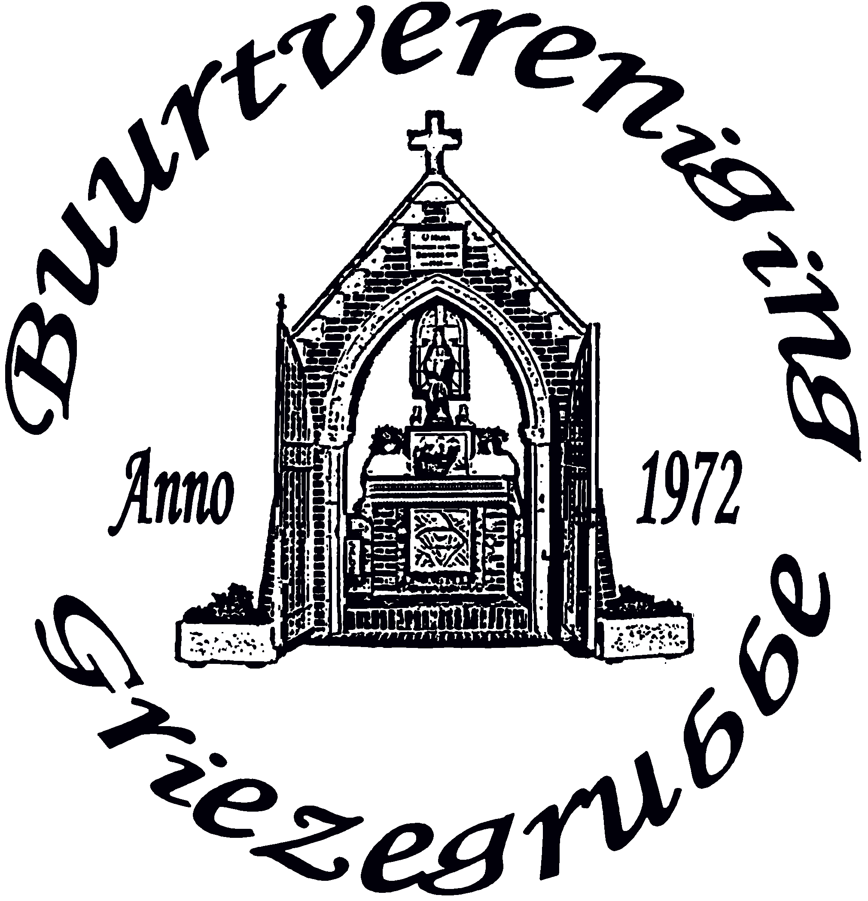
AFRONDING FASE 1-2, VERVOLG FASE 3 ONTMOETINGSPLEK
MOELEN EN BOELEN

Beste inwoners van Buurtschap Grijzegrubben !!!!! MAART 2020

Tijdens de Burendag 2019 is de jeu de boule baan in gebruik genomen. Er wordt al regelmatig gebruik gemaakt van de banen (2 speelvelden). Er is zelfs al een groep app aangemaakt door de Moeleboele club.

Vervolgens zijn er een mooie zitbank en een natuurlijke sta tafel (steh tisch) geplaatst. De laatste aanvulling is een bank annex opbergboks. Er is gekozen voor duurzaam hout van de Limburgse Acaciaboom. Gras is ingezaaid en de aanplant van de hagen is inmiddels gerealiseerd. De komende tijd zal de invulling van de kinderspeelweide stap voor stap gaan plaatsvinden.

Zaterdag 14 maart is het Nationale Doe Dag en gaan we met zijn allen klussen, om het complete terrein gebruiksklaar te maken. Hiervoor krijgen we van het Oranjefonds een financiële bijdrage. (Geleide palen en draad plaatsen langs de haag, houtsnippers aanbrengen, poorten verven, meubilair impregneren en de Picknick tafel set schoonmaken, verven en het pleintje opschonen. We starten op 14 maart vanaf 09.30 en stoppen uiterlijk om 16.00 uur. Voor koffie, soep en broodjes en een drankje bij afsluiting worden gezorgd. Alle hulp is welkom.

Project Moele en Boele is eind 2019 aangemeld bij KNHM foundation en na 2 selectierondes doen we in 2020 mee met de actie kern met pit (www.kernmetpit.nl).
De slogan is dan ook: HIER WORDT GEWERKT! DOOR BURGERS MET PIT.
Bij afronding van het totale project dit jaar en een positieve pitch presentatie in januari 2021 staat er nog een bonus klaar van 1000 Euro.
Zondag 17 Mei willen we dan de ontmoetingsplek op feestelijke wijze openen met een jeu de boule toernooi, vermaak voor de kinderen. Kortom een gezellig treffen en veel moelen onder het genot van een hapje en drankje. Muzikale medewerking is toegezegd door onze eigen Fanfare st. Donatus. We starten om 13.00 uur. T.z.t. volgt een aparte uitnodiging.
Aanspreekpunten voor nu zijn Klaas Schaap 06-14227714 en/of John Wouters
06-23125621
Dit project is niet alleen mogelijk door uw hulp, maar ook dankzij financiële en materiele steun van sponsoren/sympathisanten en ook een aantal inwoners/leden die inmiddels een extra financiële gift gedaan hebben waarvoor hartelijke dank.

Bestuur van de Buurtvereniging GRIEZEGRUBBE.

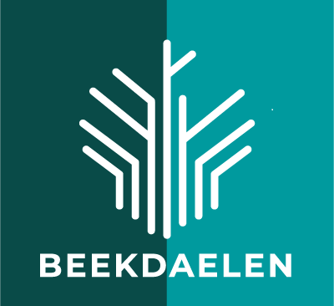
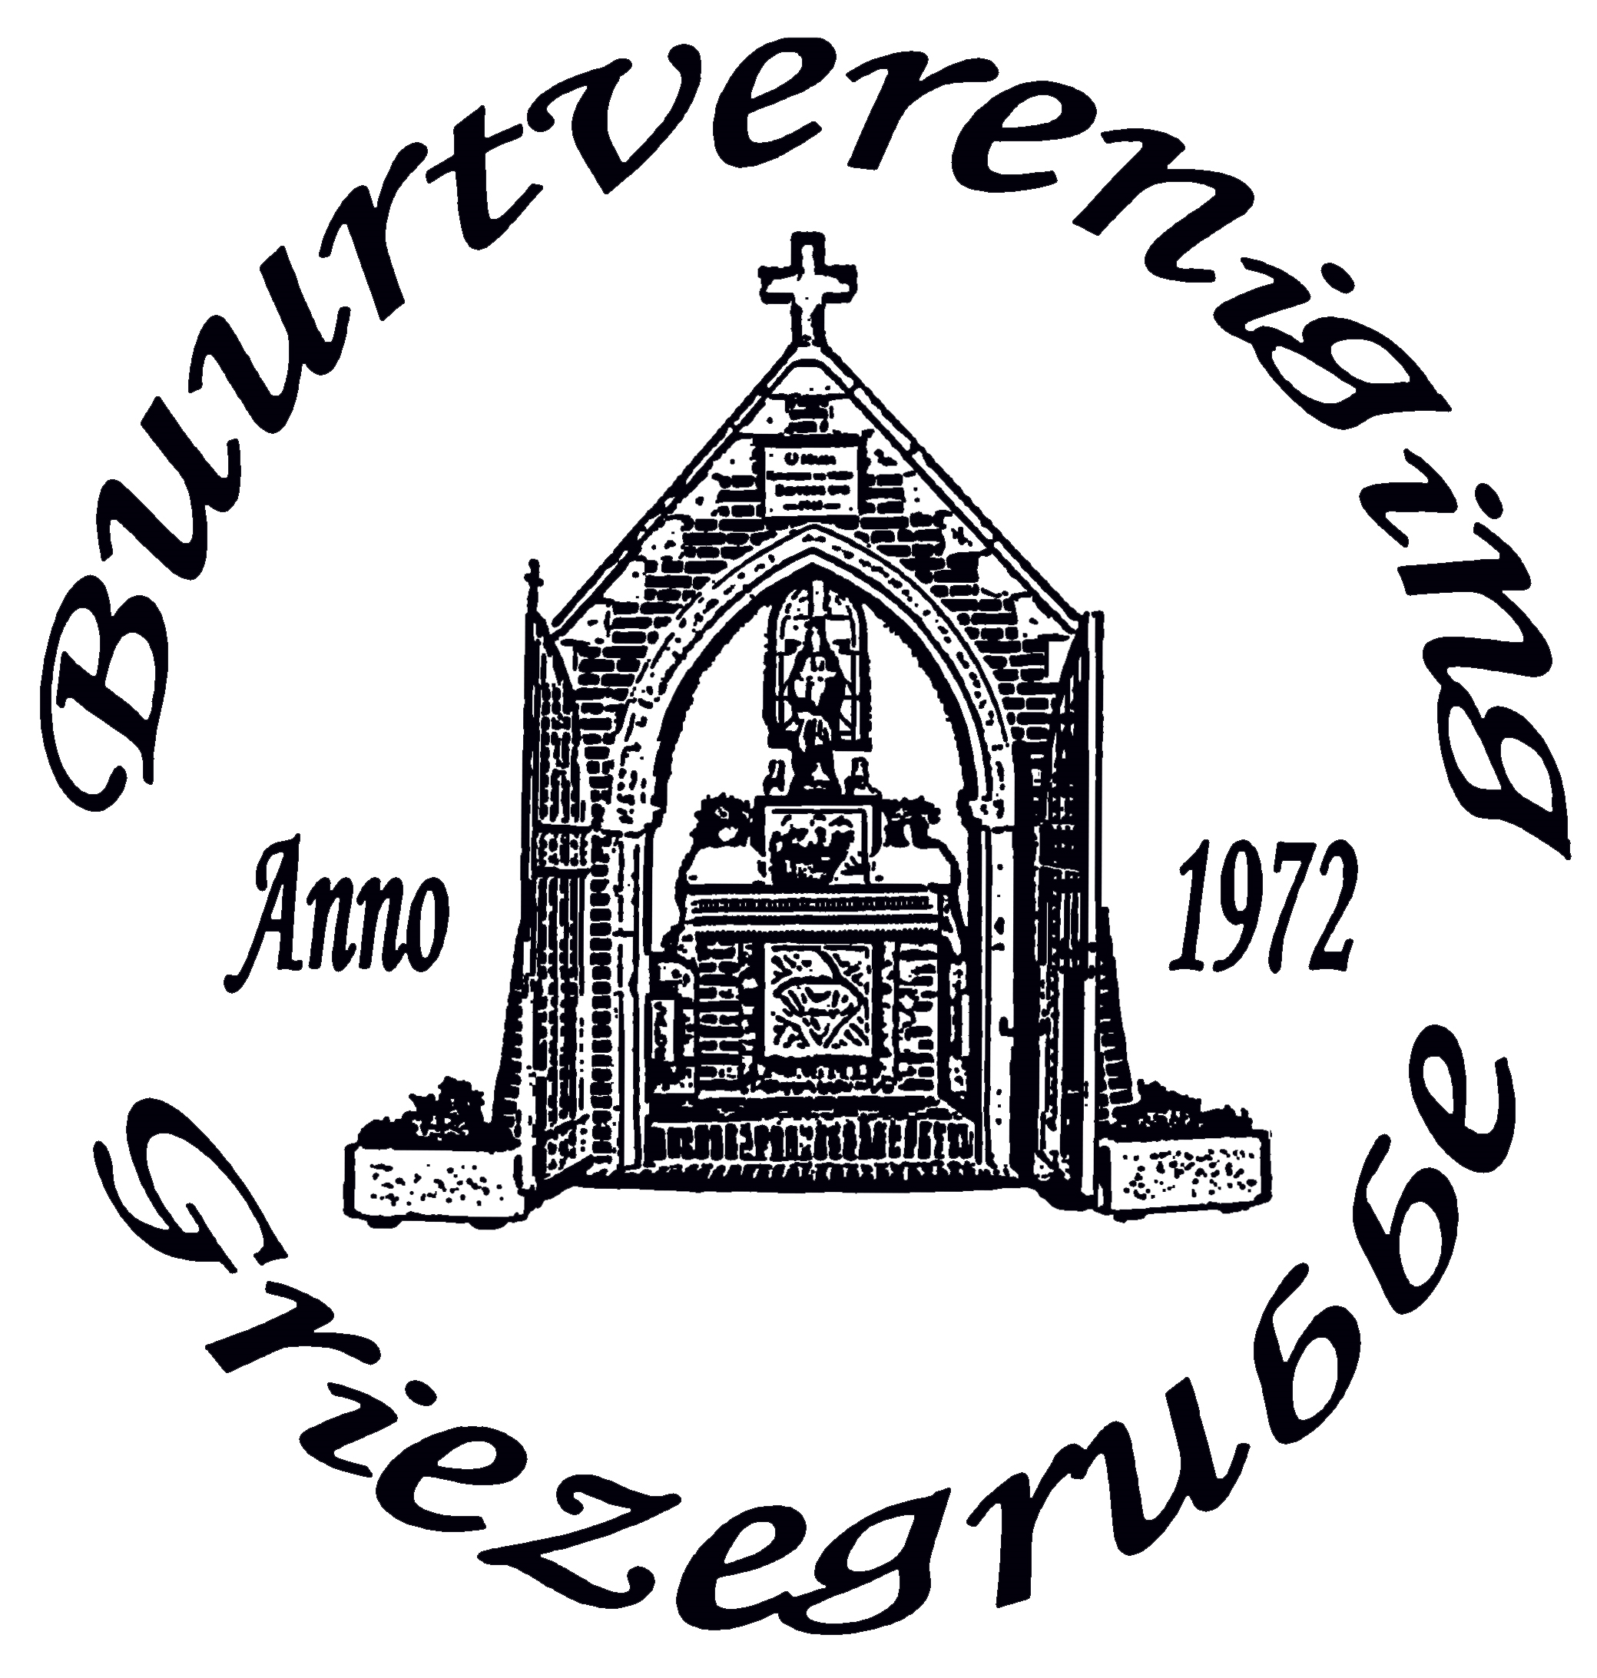

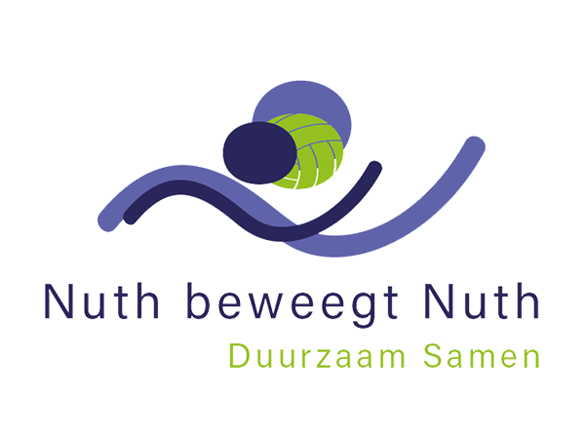
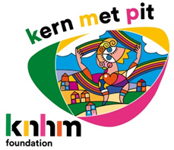



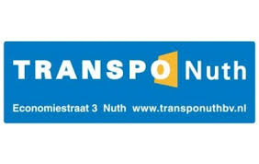


Sponsoren/sympathisanten, dank voor extra financiële bijdrage en/of materiele steun:

De heren Claus Gobelet en Jos Starmans, Families Gardeniers , Langeveld en Vliegen, Zef Clootz, Fien Delahaye, Oranje Fonds, Comité Burendag, Firma Luijten Groen, Ritech, Rusman.nl, maatschap Ruijpers, Metis Notarissen, Jack Noorland Video Productions

Ook extra dank aan allen, die met hand en spandiensten hebben meegewerkt aan de voltooiing van dit mooie project.

